|  |
| --- |
| Gestion des dépenses |

Table des matières

1 Analyse préliminaire 3

1.1 Introduction 3

1.2 Objectifs 3

1.3 Planification initiale 4

2 Analyse / Conception 4

2.1 Concept 4

2.2 Stratégie de test 4

2.3 Risques techniques 4

2.4 Planification 4

2.5 Dossier de conception 5

3 Réalisation 5

3.1 Dossier de réalisation 5

3.2 Description des tests effectués 6

3.3 Erreurs restantes 6

3.4 Liste des documents fournis 6

4 Conclusions 6

5 Annexes 7

5.1 Résumé du rapport du TPI / version succincte de la documentation 7

5.2 Sources – Bibliographie 7

5.3 Journal de travail 7

5.4 Manuel d'Installation 7

5.5 Manuel d'Utilisation 7

5.6 Archives du projet 7

*NOTE L’INTENTION DES UTILISATEURS DE CE CANEVAS:  
Toutes les parties en italiques sont là pour aider à comprendre ce qu’il faut mettre dans cette partie du document. Elles n’ont donc aucune raison d’être dans le document final.*

*De plus, en fonction du type de projet, il est tout à fait possible que certains chapitres ou paragraphes n’aient aucun sens. Dans ce cas il est recommandé de les retirer du document pour éviter de l’alourdir inutilement.*

# Analyse préliminaire

## Introduction

*Ce chapitre décrit brièvement le projet, le cadre dans lequel il est réalisé, les raisons de ce choix et ce qu'il peut apporter à l'élève ou à l'école. Il n'est pas nécessaire de rentrer dans les détails (ceux-ci seront abordés plus loin) mais cela doit être aussi clair et complet que possible (idées de solutions). Ce chapitre contient également l'inventaire et la description des travaux qui auraient déjà été effectués pour ce projet.*

*Ces éléments peuvent être repris des spécifications de départ.*

## Objectifs

1. *L’application est responsive et adaptée à un smartphone*
2. *Gestion de la connexion a été implémentée*

Enregistrement nouvel utilisateur, mot de passe oublié*,* aval de l’administrateur

1. *Il est possible d’ajouter, modifier, supprimer une dépense selon l’utilisateur*

Utilisateur🡪 ajout, modification et suppression de ses dépense, SuperUser ajout, modification et suppression de n’importe quelle dépense de l’activité

1. *Affichage d’une liste de dépenses avec des informations pertinentes*

Dépense par date, avec le montant et qui a payé. Visualisation du total des dépenses et le total des dépenses de l’utilisateur connecté.

1. *Affichage de la vue sur l’équilibre des comptes et calcul correct des valeurs*

Un total pour chaque participant et bien visible en positif ou négatif. Une répartition des sommes dûes et bien visible entre chaque membre de l’activité.

1. *La modélisation de la base de données qui respecte la nomenclature Merise et le MCD / MLD / MPD sont présents et corrects*
2. *Documentation explicative quant à l’implémentation de l’application dans un environnement server web local comme Uwamp.*

## Planification initiale

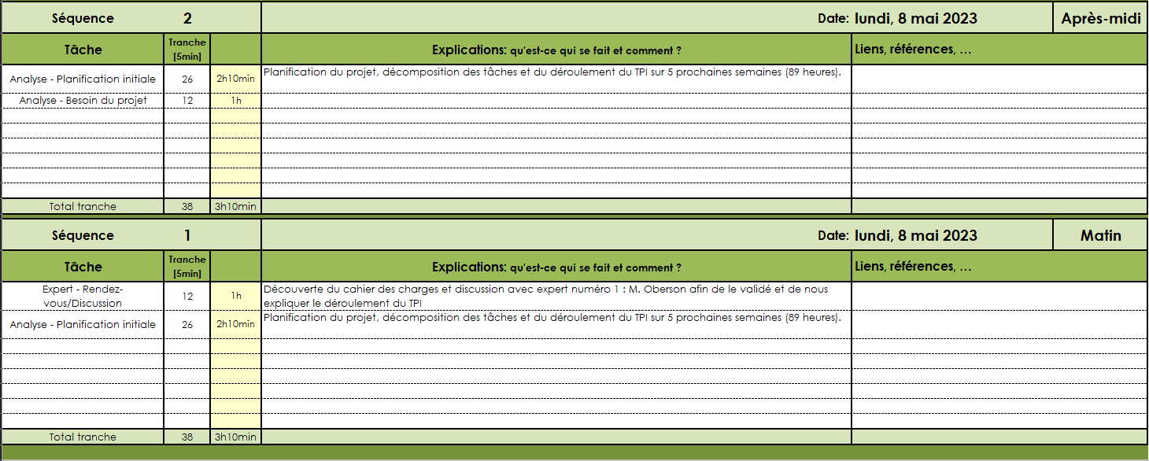

Figure 1 - Séquence 1 et 2

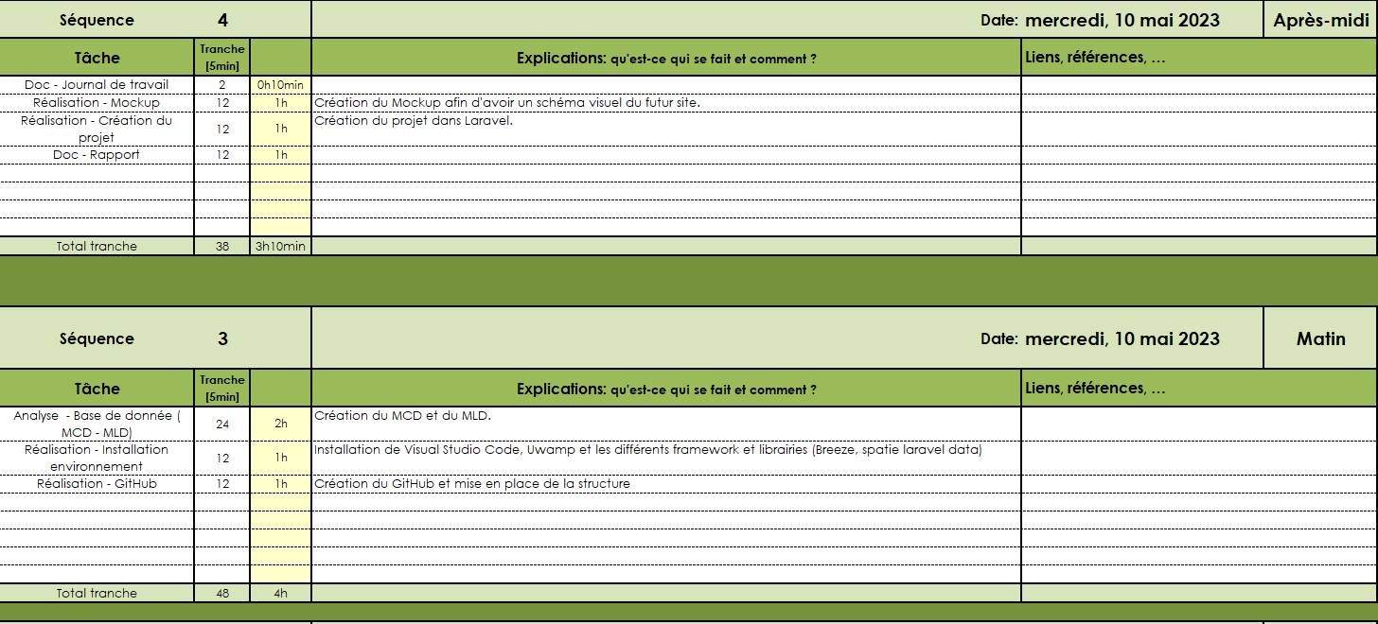

Figure 2 - Séquence 3 et 4

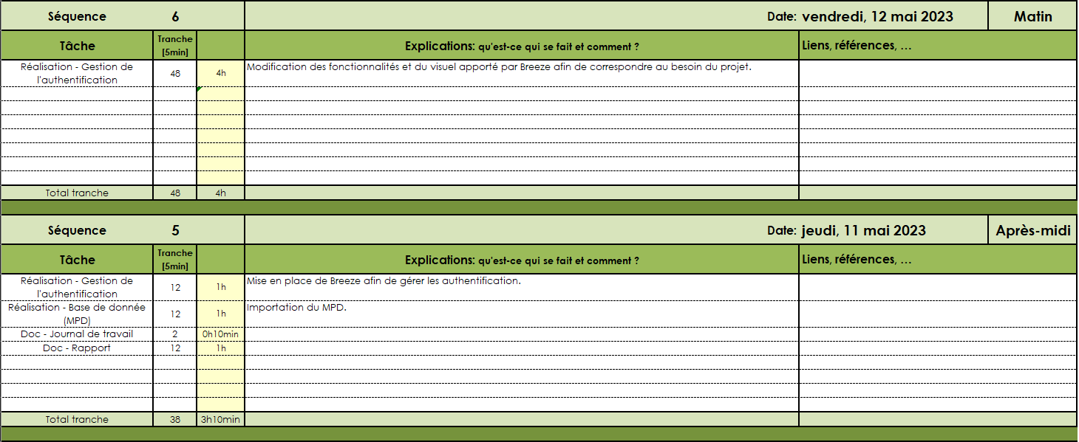

Figure 3 - Séquence 5 et 6

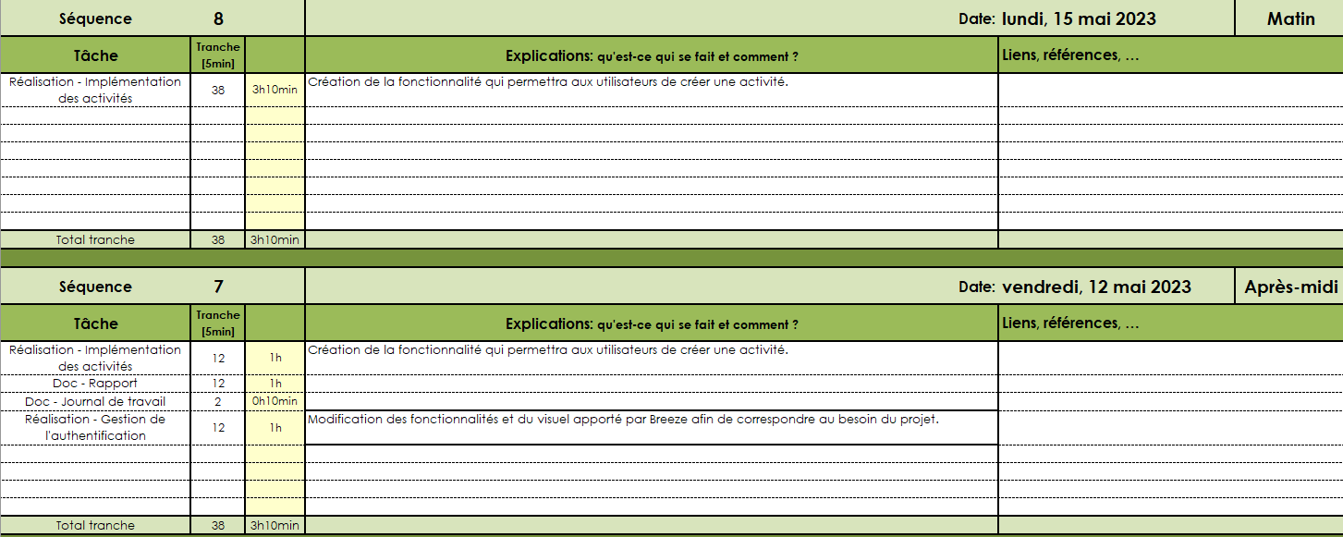

Figure 4 - Séquence 7 et 8

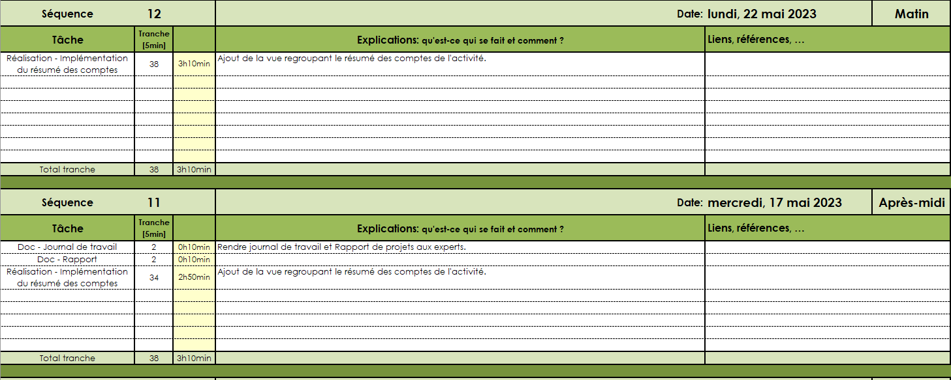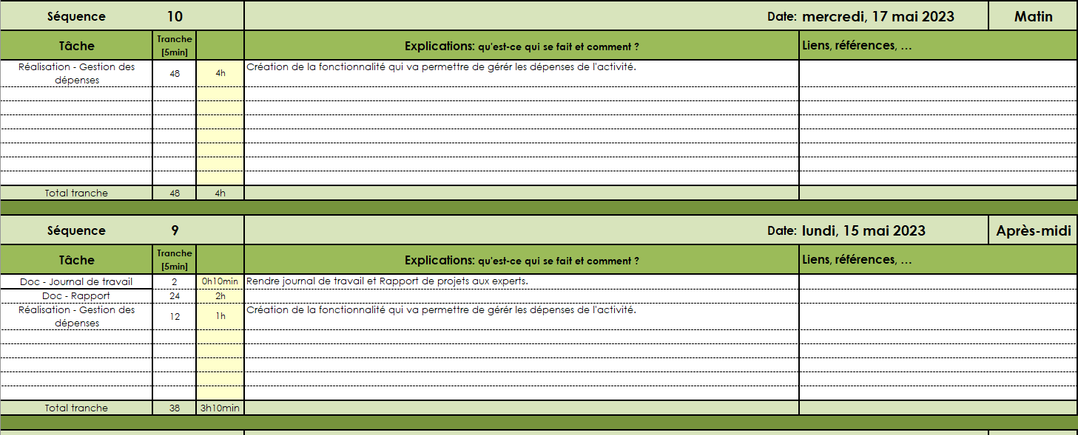

Figure 5 - Séquence 11 et 12

Figure 6 - Séquence 9 et 10

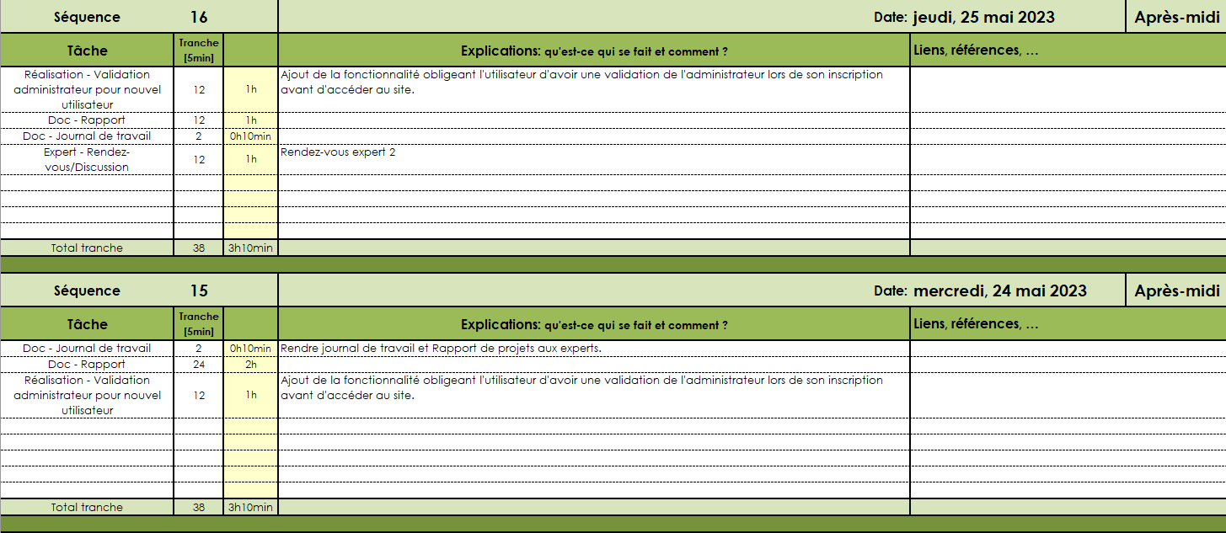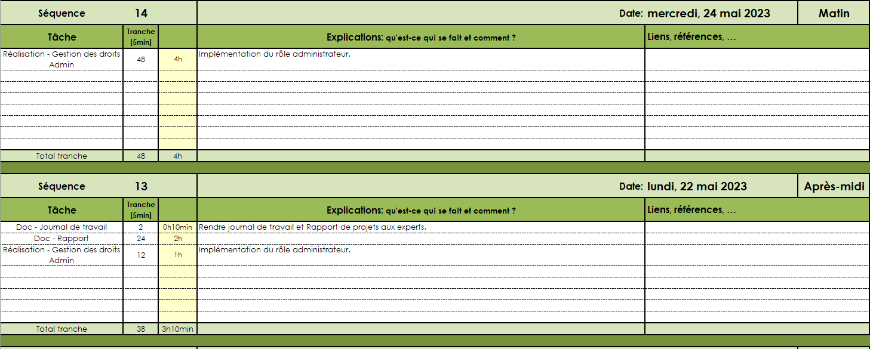

Figure 7 - Séquence 15 et 16

Figure 8 - Séquence 13 et 14

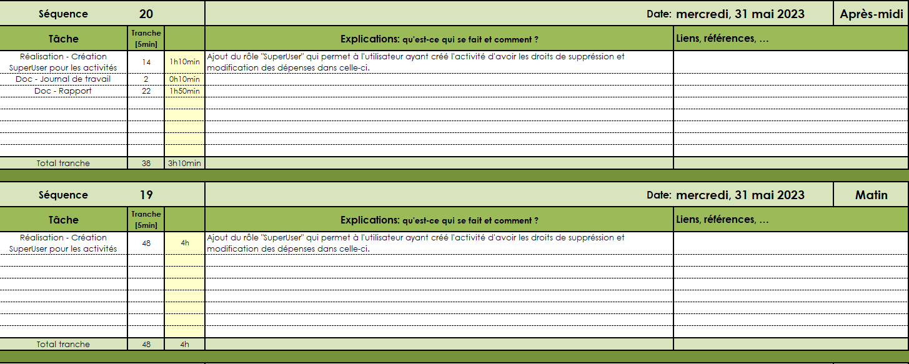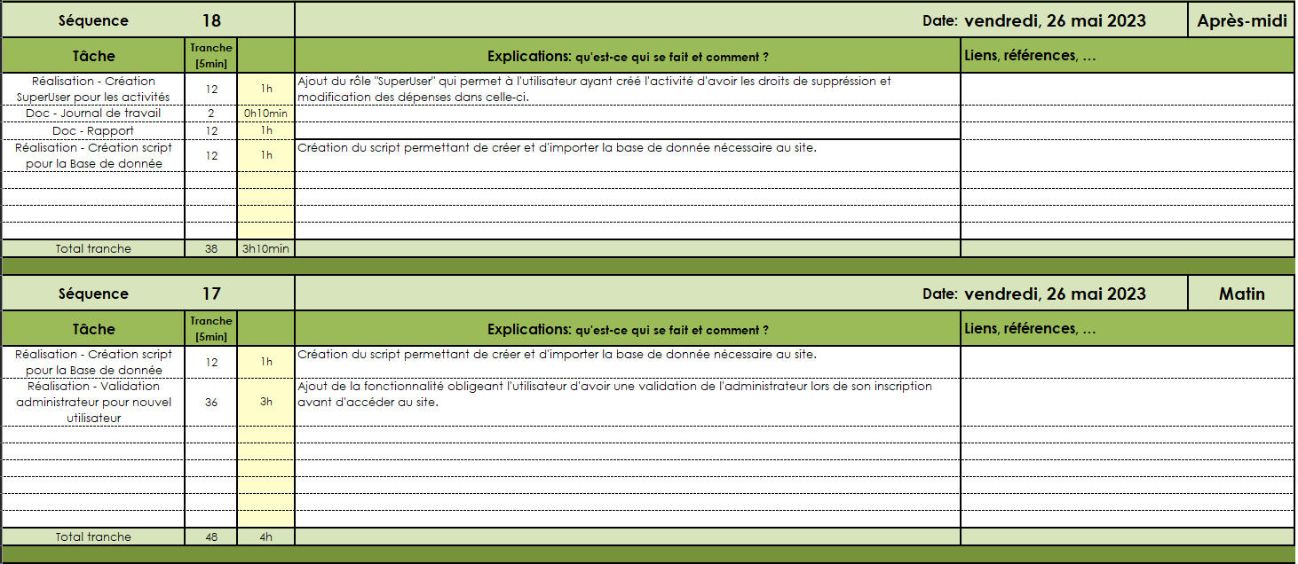

Figure 9 - Séquence 19 et 20

Figure 10 - Séquence 17 et 18

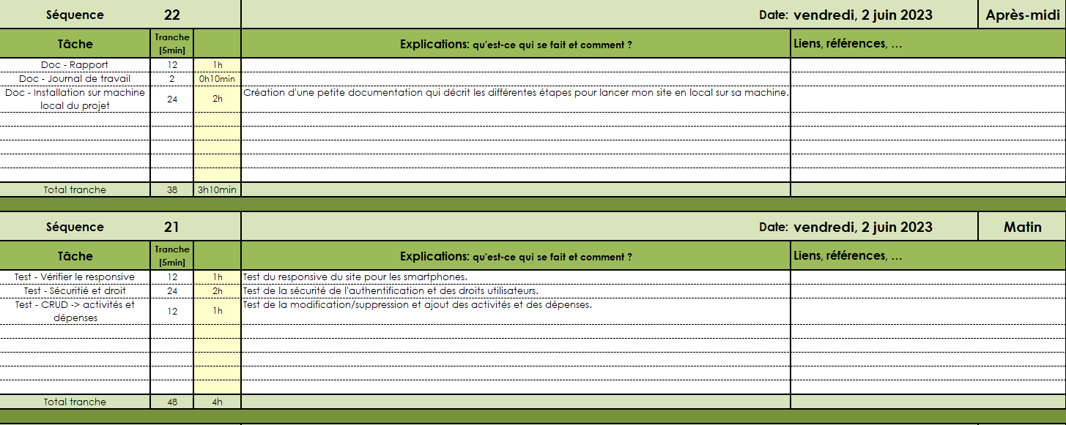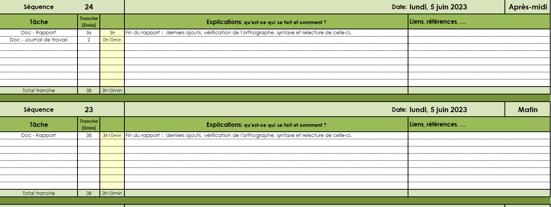

Figure 11 - Séquence 21 et 22

Figure 12 - Séquence 23 et 24

# Analyse / Conception

Figure 13 - Séquence 25 et 26

## Concept

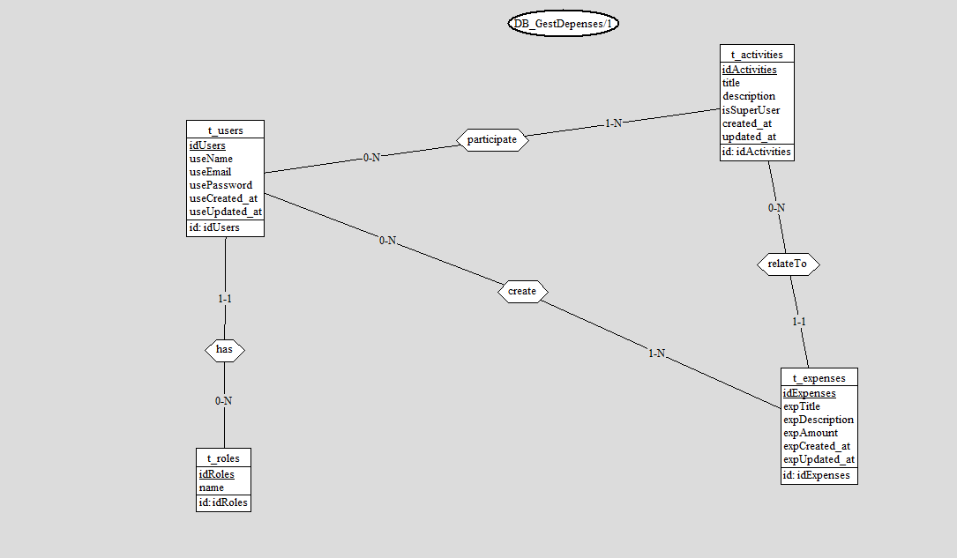

Figure 14 - MCD (Modèle Conceptuel de Donnée)

## 

Figure 15 - MLD

## Risques techniques

* *risques techniques (complexité, manque de compétences, …).*

*Décrire aussi quelles solutions ont été appliquées pour réduire les risques (priorités, formation, actions, …).*

asdsdadsdsa

## Planification

*Révision de la planification initiale du projet :*

* *planning indiquant les dates de début et de fin du projet ainsi que le découpage connu des diverses phases.*
* *partage des tâches en cas de travail à plusieurs.*

*Il s’agit en principe de la planification* ***définitive du projet****. Elle peut être ensuite affinée (découpage des tâches). Si les délais doivent être ensuite modifiés, le responsable de projet doit être avisé, et les raisons doivent être expliquées dans l’historique.*

## Dossier de conception

*Fournir tous les document de conception:*

* *le choix du matériel HW*
* *le choix des systèmes d'exploitation pour la réalisation et l'utilisation*
* *le choix des outils logiciels pour la réalisation et l'utilisation*
* *site web: réaliser les maquettes avec un logiciel, décrire toutes les animations sur papier, définir les mots-clés, choisir une formule d'hébergement, définir la méthode de mise à jour, …*
* *bases de données: décrire le modèle relationnel, le contenu détaillé des tables (caractéristiques de chaque champs) et les requêtes.*
* *programmation et scripts: organigramme, architecture du programme, découpage modulaire, entrées-sorties des modules, pseudo-code / structogramme…*

***Le dossier de conception devrait permettre de sous-traiter la réalisation du projet !***

# Réalisation

## Dossier de réalisation

Installation Laravel/composer/Breeze

Installer PHP :

J’ai tout d’abord installé une version stable et actuelle de PHP (8.2.0) sur le site php.net/downloads. Pour vérifier si l’installation a bien été réussi, j’ai utilisé la commande « php -v » qui permet de connaitre la version PHP installé.

Installer Composer :

Tout comme PHP, il suffit d’installer une version stable et actuelle de Composer (2.5.5) sur le site https://getcomposer.org/ Pour vérifier si l’installation a bien été réussi, j’ai utilisé la commande « composer -V » qui permet de connaitre la version PHP installé.

Installer Laravel :

Pour l’installation du Framework, il suffit une fois les prérequis installé (Composer et PHP) utiliser cette commande dans le terminal « composer global require laravel/installer. » elle va permettre l’installation en global dans le système.

Créer un nouveau projet Laravel :

Afin de procéder à la création du projet, Laravel nous fournit une commande à lancer dans le terminal à la racine du dossier voulu pour la création du projet. « composer create-project laravel/laravel example-app » avec cette commande un projet nommé « exemple-app » va se créer, les instructions de téléchargement se trouve sur le site officiel de Laravel « https://laravel.com/docs/10.x/installation »

*Décrire la réalisation "physique" de votre projet*

* *les répertoires où le logiciel est installé*
* *la liste de tous les fichiers et une rapide description de leur contenu (des noms qui parlent !)*
* *les versions des systèmes d'exploitation et des outils logiciels*
* *la description exacte du matériel*
* *le numéro de version de votre produit !*
* *programmation et scripts: librairies externes, dictionnaire des données, reconstruction du logiciel - cible à partir des sources.*

*NOTE : Evitez d’inclure les listings des sources, à moins que vous ne désiriez en expliquer une partie vous paraissant importante. Dans ce cas n’incluez que cette partie…*

## Description des tests effectués

*Pour chaque partie testée de votre projet, il faut décrire:*

* *les conditions exactes de chaque test*
* *les preuves de test (papier ou fichier)*
* *tests sans preuve: fournir au moins une description*

## Erreurs restantes

*S'il reste encore des erreurs:*

* *Description détaillée*
* *Conséquences sur l'utilisation du produit*
* *Actions envisagées ou possibles*

## Liste des documents fournis

*Lister les documents fournis au client avec votre produit, en indiquant les numéros de versions*

* *le rapport de projet*
* *le manuel d'Installation (en annexe)*
* *le manuel d'Utilisation avec des exemples graphiques (en annexe)*
* *autres…*

# Conclusions

*Développez en tous cas les points suivants:*

* *Objectifs atteints / non-atteints*
* *Points positifs / négatifs*
* *Difficultés particulières*
* *Suites possibles pour le projet (évolutions & améliorations)*

# Annexes

## Résumé du rapport du TPI / version succincte de la documentation

## Sources – Bibliographie

*Liste des livres utilisés (Titre, auteur, date), des sites Internet (URL) consultés, des articles (Revue, date, titre, auteur)… Et de toutes les aides externes (noms)*

## Journal de travail

|  |  |  |  |
| --- | --- | --- | --- |
| **Date** | **Durée** | **Activité** | **Remarques** |
|  |  |  |  |
|  |  |  |  |

## 

## Manuel d'Installation

## Manuel d'Utilisation

## Archives du projet

*Media, … dans une fourre en plastique*